Стеллаж для роста растений
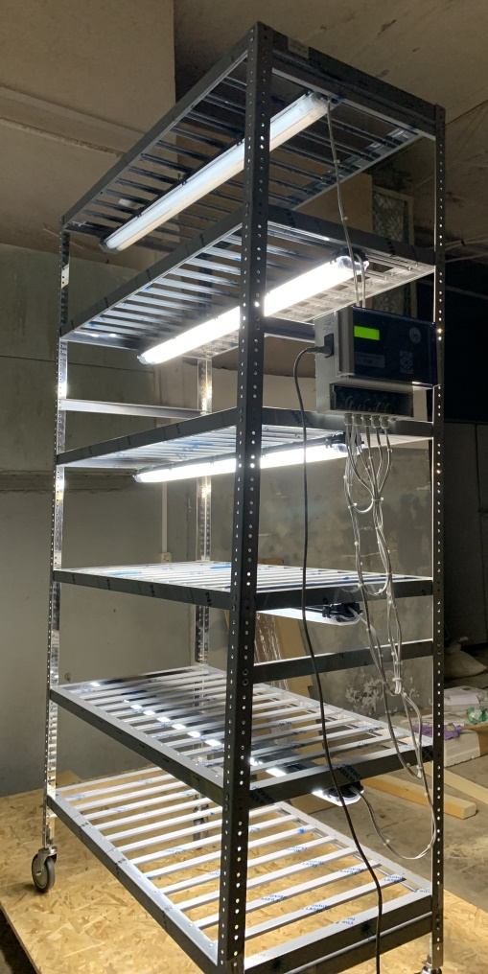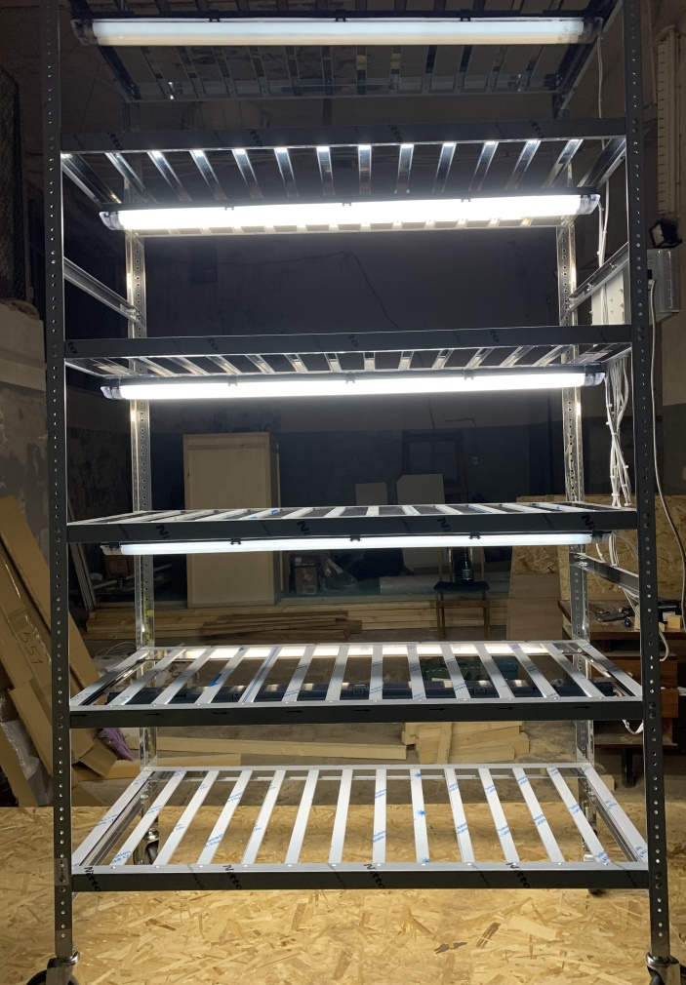

- До пяти функциональных полок
- До четырех перемещаемых по высоте полок
- Материал – нерж. сталь AISI 430
- Подвешиваемые перемещаемые влагозащитные светильники
- Диммированное люминесцентное/светодиодное освещение независимое для каждого светильника
- Режимы работы:
- Ручной
- Автоматический (с организацией «светового дня»)
- Сетевой (RS485, MODBUS)

